Размышления на тему
«Знакомство дошкольников с художественной литературой»

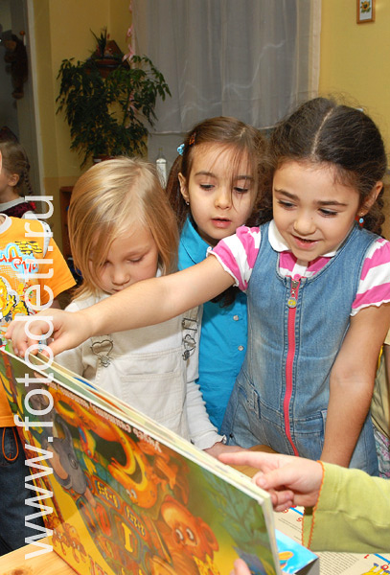
Задача детского сада по Л.М. Гурович - в подготовке долгосрочного литературного образования, которое начнется в школе. Знакомство малыша с художественной литературой начинается с устного народного творчества - потешек, песен, затем он начинает слушать сказки. Глубокая человечность, предельно точная моральная направленность, живой юмор, образность языка - особенности этих фольклорных произведений-миниатюр. Наконец, малышу читают авторские сказки, доступные ему рассказы.
Народ - непревзойденный учитель речи детей. Ни в каких других произведениях, кроме народных, нет такого педагогически идеального расположения труднопроизносимых звуков, такого продуманного сведения рядом слов, едва отличающихся друг от друга по звучанию («был бы тупогуб, тупогубенький бычок, у быка была губа тупа»). Тонкий юмор потешек, дразнилок, считалок - эффективное средство педагогического воздействия, хорошее «лекарство» от упрямства, капризов, эгоизма.
Путешествие в мир сказки развивает воображение, фантазию детей, побуждает их самих к сочинительству. Воспитанные на лучших литературных образцах в духе гуманности дети и в своих рассказах и сказках проявляют себя справедливыми, защищая обиженных и слабых, наказывая злых.
И эстетические, и особенно нравственные (этические) представления дети должны вынести именно из художественных произведений (необходимость готовить вопросы по усвоению содержания для детей). Педагог должен помнить - излишние морализирования, по поводу прочитанного приносят большой, часто непоправимый вред, «разобранное» с помощью множества мелких вопросов произведение сразу утрачивает в глазах детей всякую прелесть, интерес к нему пропадает. Нужно целиком доверяться воспитательным возможностям художественного текста.
К.Д. Ушинский говорил, что не условным звукам только учится ребенок, изучая родной язык, но пьет духовную жизнь и силу из родной груди родного языка.
Детям раннего и младшего дошкольного возраста воспитатель в основном читает наизусть (потешки, стихотворения, рассказы, сказки). Рассказываются только прозаические произведения (сказки, рассказы, повести). Потому важная часть профессиональной подготовки - заучивание наизусть художественных произведений, предназначенных для чтения детям, развитие навыков выразительного чтения - способа доведения до всей гаммы эмоций, развитие и совершенствование чувств ребенка.

